Update 3 - Classe Compass (Matheus Morroni)
O problema mais complexo que surgiu quando eu comecei a preparar esta classe era como utilizar os dados enviados pelo GPS para dar ao módulo da bússola a direção correta que o carro deveria ir. Após um bom tempo refletindo sobre isso cheguei em uma solução um pouco simples tendo em vista a dificuldade que em teoria seria conciliar os dados.
Então, cheguei a esse esquema:
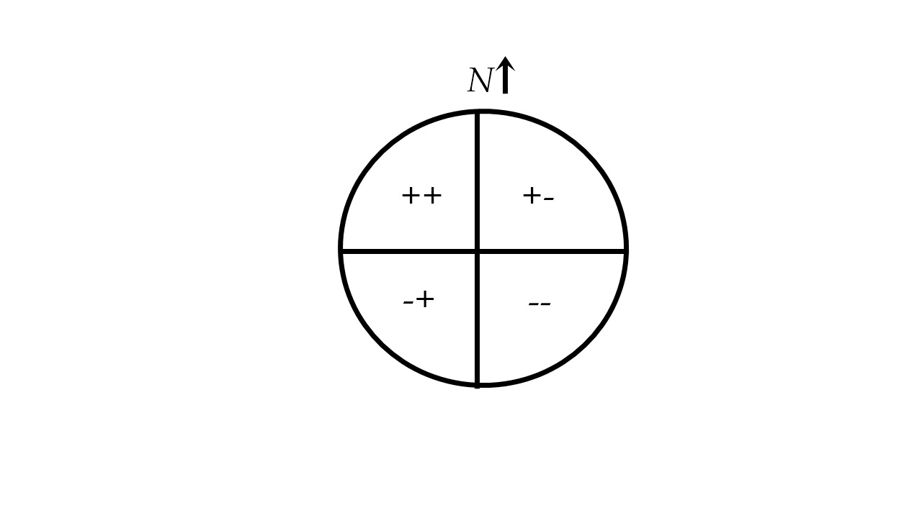
Ele é um esquema simples que ajudará o carro a encontrar o quadrante no qual a próxima coordenada está inserida. Este é o primeiro passo e ele funciona da seguinte maneira: o GPS irá fornecer a coordenada do próximo ponto em relação ao norte magnético, e a bússola funciona indicando onde está este mesmo ponto. Partindo deste princípio, o Arduíno irá analisar quais são as direções do próximo ponto, se ele estiver ao norte então o primeiro espaço será preenchido por um "+", caso fosse o sul seria "-". E a mesma coisa para as direções oeste e leste, respectivamente.
Como toda bússola, os ângulos aumentam de valor no sentido anti-horário partindo do ponto norte, que corresponde a 0° e 360°. Definido os símbolos de ambas as lacunas o carro já saberá para qual quadrante está o próximo objetivo.
O segundo passo será para determinar se o objetivo está a frente ao atrás do veículo, se ele estiver atrás o Arduíno rodará uma rotina que fará o carro ficar paralelo ao trajeto. E então irá rotacionar a roda em 45° para virar para a direção oposta a que estava. Feito isso podemos prosseguir para o próximo passo.
O terceiro passo é o cálculo do ângulo necessário para girar a roda a fim de colocar o veículo na direção correta do próximo ponto, para que ele só tenha que ir em linha reta. O cálculo será feito da seguinte maneira: se o ângulo, após a correção, for entre 0° e 90°, o carro deve virar a esquerda, e se o ângulo for entre 270° e 360°, primeiro o software subtrairá 180° do valor e depois o carro deve virar a direita. O valor obtido nesses dois casos será enviado para a classe Control do veículo.

